**В Белорусско-Российском университете прошла**

**Международная научно-техническая конференция**

В Белорусско-Российском университете 24–25 апреля 2025 г. прошла Международная научно-техническая конференция «Материалы, оборудование и ресурсосберегающие технологии», которая ежегодно проводится уже 20 лет, не меняя своего статуса Международной. На конференцию было заявлено 268 докладов.

Доклады от Российской Федерации представлены 12 вузами и 7 научно-исследовательскими институтами и 3 предприятиями. Республика Беларусь представлена 11 вузами, 6 научно-исследовательскими институтами, 1 колледжем и 3 предприятиями. Китайская Народная Республика представлена Чжэцзянской нефтехимической компанией с ограниченной ответственностью.

В пленарном заседании приняли участие представители Российской Федерации и Республики Беларусь: Санкт-Петербургский государственный технологический институт (технический университет), Московская государственная академия ветеринарной медицины и биотехнологии – МВА имени К. И. Скрябина, Балтийский государственный технический университет «ВОЕНМЕХ» им. Д. Ф. Устинова, Институт сильноточной электроники СО РАН, Гродненский государственный университет имени Янки Купалы, Гомельский государственный технический университет имени П. О. Сухого, Объединенный институт машиностроения НАН Беларуси, ОАО «Белкард» и другие.

Пленарное заседание открыл со вступительным словом проректор по научной работе, д-р техн. наук, проф. Пашкевич Виктор Михайлович.

|  |  |
| --- | --- |
|  |  |

На пленарном заседании были заслушаны следующие доклады:

1. Резервы развития передач с промежуточными телами качения.

Прудников Александр Петрович, канд. техн. наук, доц., зав. кафедрой «Основы проектирования машин»

Белорусско-Российский университет (г. Могилев)

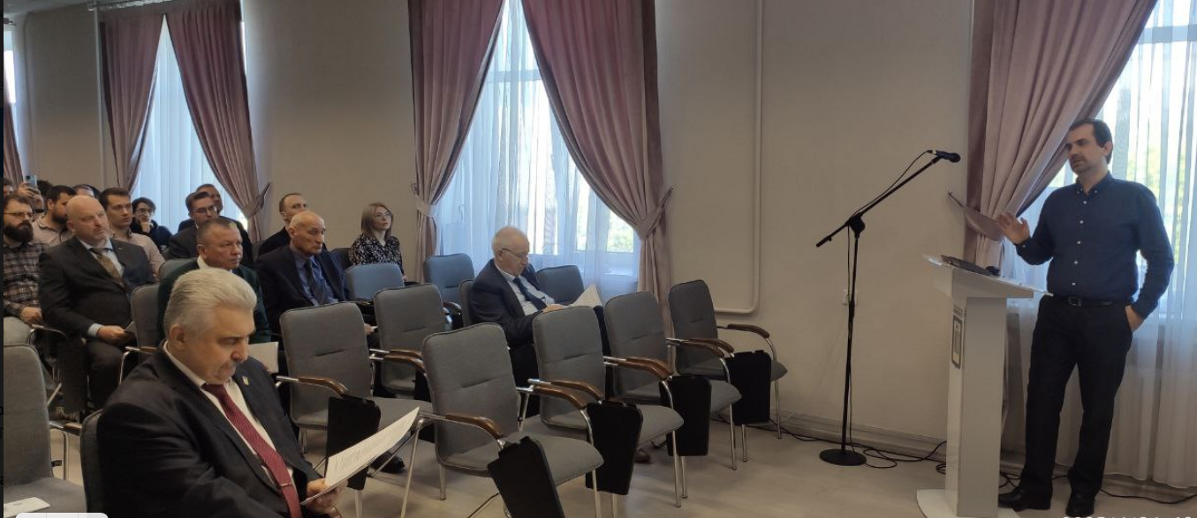

2. Графеновые наноматериалы: структура, свойства, применение.

Овчинников Евгений Витальевич, д-р техн. наук, проф., проф. кафедры «Машиноведение и техническая эксплуатация автомобилей»

Гродненский государственный университет имени Янки Купалы (г. Гродно)

Возняковский Алексей Александрович, канд. хим. наук, ст. науч. сотр.

Физико-технический институт им. А. Ф. Иоффе РАН (г. Санкт-Петербург)

Возняковский Александр Петрович, д-р хим. наук, проф., зав. сек.

Научно-исследовательский институт синтетического каучука (г. Санкт-Петербург)

Эйсымонт Евгения Ивановна, канд. техн. наук, доц., доц. кафедры «Логистика и методы управления»

Гродненский государственный университет имени Янки Купалы (г. Гродно)

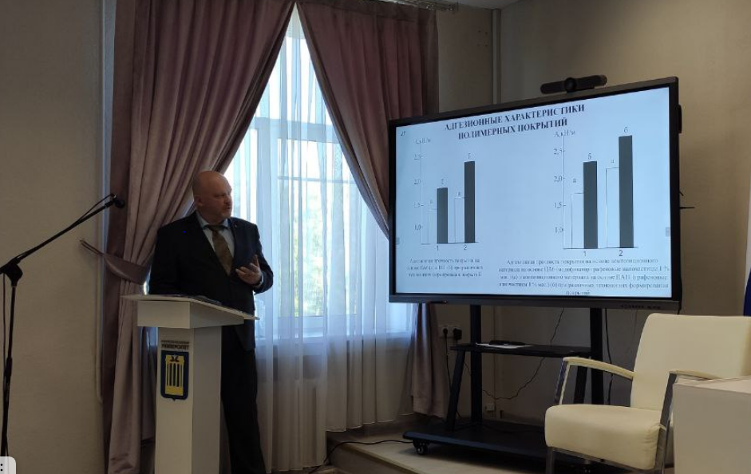

3. Волновой перенос вещества.

Трухачёв Фёдор Михайлович, д-р физ.-мат. наук, доц., ст. науч. сотр.

Белорусско-Российский университет (г. Могилев),

Объединенный институт высоких температур РАН (г. Москва)

Герасименко Никита Васильевич, канд. техн. наук, доц. кафедры «Физические методы контроля»

Белорусско-Российский университет (г. Могилев)

Васильев Михаил Михайлович, д-р физ.-мат. наук, гл. науч. сотр.

Петров Олег Фёдорович, д-р физ.-мат. наук, проф., акад. РАН, гл. науч. сотр.

Объединенный институт высоких температур РАН (г. Москва)

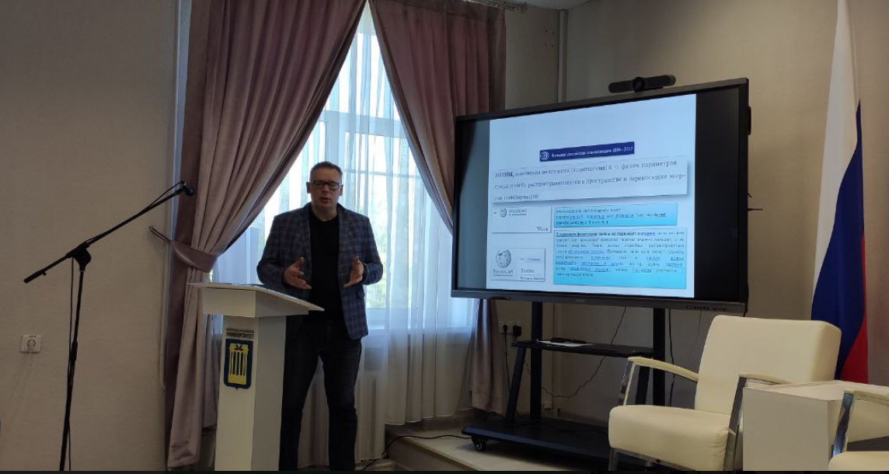

После пленарного заседания началась работа на секциях:

|  |  |
| --- | --- |
| Секция № 1 | Технология и оборудование машиностроения, автоматизация технологических процессов и производств, мехатроника и робототехника |
| Секция № 2 | Машиноведение, детали машин и прикладная механика |
| Секция № 3 | Технологии получения новых материалов и покрытий |
| Секция № 4 | Сварка, родственные процессы и технологии |
| Секция № 5 | Транспортные и технологические машины |
| Секция № 6 | Строительство и техносферная безопасность |
| Секция № 7 | Контроль и диагностика промышленных объектов и окружающей среды |
| Секция № 8 | Автоматизация, электропривод и электрооборудование |
| Секция № 9 | Информационные и интеллектуальные технологии, системы и средства |
| Секция № 10 | Математическое моделирование и конструктивный анализ математических моделей |
| Секция № 11 | Развитие промышленного предприятия: экономика, финансы и инновации |
| Секция № 12 | Проблемы и перспективы развития гуманитарной составляющей в вузах технико-технологического профиля |

Грамотами оргкомитета отмечены лучшие доклады участников конференции. Сборник материалов конференции размещен на сайте университета <http://bru.by/content/science/conferences/materialsconferences>.